**Bevezető fizika zh1 2017. október 20.**

**Az 1.-8. kérdésekre adott válasz betűjelét kérjük beírni a lap alján lévő táblázatba!**

**1.** Két hajó halad egy tavon. Mindkét hajó sebessége a vízhez képest 5 m/s. Az egyik hajón álló utas azt érzékeli, hogy hozzá képest a másik hajó ugyancsak 5 m/s nagyságú sebességgel mozog. Mekkora szöget zárnak be a hajók vízhez viszonyított sebességvektorai egymással? A sebességek

GY) 120o-os szöget zárnak be egymással. NY) merőlegesek egymásra.

LY) 60o-os szöget zárnak be egymással. TY) 45o-os szöget zárnak be egymással.

**2.** Egy kerékpár 5 m/s nagyságú sebességgel halad. Mit mondhatunk az első kerék szelepének talajhoz viszonyított sebességéről abban a pillanatban, amikor a szelep pályájának legfelső pontján halad át? (A kerekek tisztán, csúszás nélkül gördülnek.) A szelep sebessége

GY) 5 m/s. NY) nagyobb, mint 5 m/s.

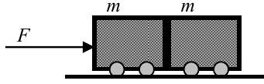 LY) kisebb, mint 5 m/s. TY) zérus.

**3.** Két egyforma tömegű, egymással érintkező kiskocsit úgy hozunk mozgásba, hogy az egyiket **F** erővel toljuk. A kocsik vízszintes felületen mozognak, a súrlódás elhanyagolható. Mit mondhatunk a két kocsi között fellépő nyomóerőről? A nyomóerő

GY) F/2-nél nagyobb. NY) F-fel azonos nagyságú.

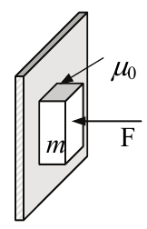 LY) F/2-nél kisebb. TY) F/2 nagyságú.

**4.** Egy téglatestet valamekkora vízszintes irányú **F** erő a függőleges falnak nyom. A test egyensúlyban van. Mekkora az **F** erő nagysága?

GY) F = mg NY) F ≥ μ0 mg LY) F ≥ mg/μ0 TY) F ≥ mg/(1+μ0)

**5.** Két labdát ejtünk le azonos magasságból, és azok a földről visszapattannak. Az első labda lendületének nagysága közvetlenül az ütközés után épp fele az ütközés előttinek. A második labda mozgási energiája közvetlenül az ütközés után épp fele az ütközés előttinek.

Melyik labda emelkedik magasabbra visszapattanás után, ha a légellenállás elhanyagolható?

GY) Pontosan egyforma magasra emelkednek.

NY) Nem lehet eldönteni, mivel nem tudjuk, egyforma tömegűek-e a labdák.

LY) Az első labda emelkedik magasabbra. TY) A második labda emelkedik magasabbra.

**6.** Az alábbiak közül melyik lehetne a munka mértékegysége?

GY) W/s NY) kg·m2·s–2 LY) N·s TY) kg·m·s–2

**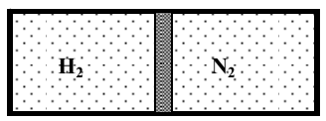7.** Egy vízszintes, zárt hengert egy könnyen mozgó, fémből készült dugattyú két egyenlő térfogatú részre oszt. A dugattyú bal oldalán hidrogéngáz, a jobb oldalán nitrogéngáz van. A dugattyú már hosszabb ideje egyensúlyban van. Melyik oldalon van több gázrészecske?

GY) Ennyi információ birtokában nem dönthető el egyértelműen. NY) A bal oldalon.

LY) A jobb oldalon. TY) A részecskeszámok egyenlők.

**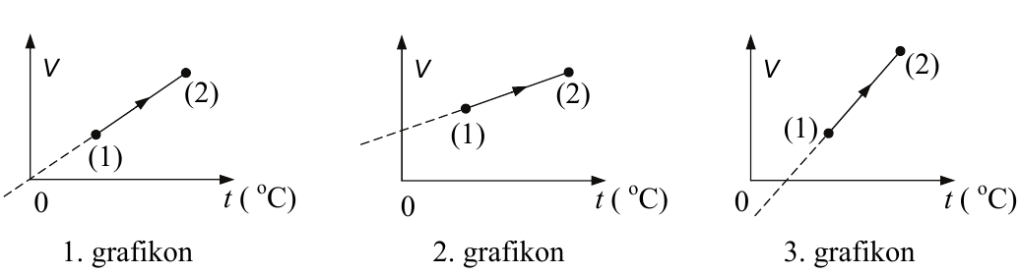8.** Az alábbi grafikonok egy gáz állapotváltozása közben a gáz térfogatát ábrázolják a Celsius-fokokban mért hőmérséklet függvényében.

Melyik ábrázolhat izobár állapotváltozást?

GY) Az 1. grafikon. NY) A 2. grafikon. LY) A 3. grafikon. TY) Egyik sem.

|  |  |  |  |  |  |  |  |
| --- | --- | --- | --- | --- | --- | --- | --- |
| **1** | **2** | **3** | **4** | **5** | **6** | **7** | **8** |
|  |  |  |  |  |  |  |  |

**Az alábbi feladatokban g ≈ 10 m/s2 értékkel számoljunk!**

**9.** Milyen szögben kell elhajítani egy testet, hogy ugyanolyan magasra emelkedjék, mint amilyen távol ér vissza az elhajítás szintjére?

|  |  |
| --- | --- |
| **10.** Egy liftben az m = 50 kg tömegű testet rugó közbeiktatásával felfüggesztjük. Mekkora erő feszíti a rugót, ha a lift  **a)** 5 m/s sebességgel mozog függőlegesen lefelé;  **b)** 5 m/s2 gyorsulással emelkedik függőlegesen felfelé;  **c)** szabadeséssel zuhan? | 2_13.jpg |

|  |  |
| --- | --- |
| **11.** Határozzuk meg az ábrán látható rendszer gyorsulását, ha  α = 24°, m1 = 3 kg, m2 = 2 kg, és  az m1 tömegű test és a lejtő között a csúszási súrlódási együttható  **a)** elhanyagolható;  **b)** μ = 0,12. | 3_13.jpg |

A lejtő rögzített helyzetű, a fonál és a csiga tömege elhanyagolható; a fonál nem nyúlik meg; a tengely nem súrlódik.

|  |  |
| --- | --- |
| **12.** Az l hosszúságú fonálra felfüggesztett m tömegű golyó ingaként leng. A legnagyobb kitérés ϕmax = 30°.  Mekkora erő hat a fonálban, amikor  **a)** az inga szélső helyzetben van;  **b)** a függőleges helyzeten halad át?  Mennyi a gyorsulás az előbbi helyzetekben? |  |

**13.** Átlagosan milyen magasságban halad a Föld felszíne felett az űrhajó, ha   
átlagsebessége 28000 km/h?

A Föld átlagos sugara 6370 km; a gravitációs állandó: γ = 6,67·10–11 N·m2/kg2;   
a Föld tömege 6·1024 kg.

**14.** Rugós erőmérőt 10 cm-rel kihúzunk. Mekkora munkát végeztünk a megnyújtáskor, ha a mutató 50 N nagyságú erőt jelez?

|  |  |
| --- | --- |
| **15.** Az ábrán látható ingát 90°-kal kitérítjük és elengedjük.  Az asztal szélén levő, vele egyenlő tömegű golyóval teljesen rugalmasan ütközik.  Határozzuk meg, hogy az asztaltól milyen távol ér a padlóra  a lelökött golyó! | 001.jpg |

**16.** Egy edény térfogata 0 °C-on pontosan 1000 cm3. Ezen a hőmérsékleten az edényt higannyal töltjük tele, majd egy nagyobb tálba állítjuk, és az egészet melegíteni kezdjük. 100 °C-on a tálban már 15,2 cm3 kiömlött higany van. A higany térfogati hőtágulási együtthatója 182·10–6 1/°C. Határozzuk meg az edény anyagának lineáris hőtágulási együtthatóját!